第9周工作计划（2020.10.26—10.30）

日期 | 星期 | 时 间 | 内容与参加人员 | 地 点 | 主持人  （部门）
10.26 | 一 | 上午8：30 | 校运会准备工作推进会。参会人员:李辉、谭英忠 廖凯、柳焱、戚育军、赖韶幸、齐先峰、刘宇、颜利芬、马国栋、喻星美、陈晓燕、杨迪清和体育教研室全体成员，请颜旭副校长到会指导。 | 行政楼七楼会议室 | 教务科
 |  | 第七节 | 第四十届校运会工作人员裁判员会议（全体教职工参加）。 | 教学楼  1028 | 教务科
 |  | 第七节 | 爱国卫生运动：大扫除。 | 教室 | 学生科  各专业系部
10.27 | 二 | 上午9:00 | 湖南工贸技师学院来校进行党建交流活动。参加人员另行通知。 | 行政楼  3006 | 党政办
 |  | 中午12:20 | 全体班主任老师会议（含三年级实习、见习班主任），请各专业系部书记及德育干事参会。 | 教学楼  1033室 | 学生科
 |  | 下午3:20 | 开幕式彩排。参加人员：所有班级的班长（带班牌）、国旗队、校旗队、会徽队、鲜花队、大型表演团队和体育教研室全体成员。 | 操场 | 教务科
10.28 | 三 | 上午8:08 | 第40届校运会开幕式。参加人员：全校教职工、全体班级和学生（各班级7：30到达候场区）。 | 操场 | 教务科
 |  | 下午2：00 | 迎接2020年株洲市职业院校服务经济发展能力专业评估。参加人员:颜旭、李辉、齐先峰、刘宇、马国栋、陈烛荣、黄晶、刘志、袁华娣、吴蓉。 | 行政楼七楼会议室 | 教务科
10.29 | 四 | 全天 | 第40届校运会。 | 操场 | 教务科  学生科  各专业系部
10.30 | 五 | 上午10：15 | 第40届校运会闭幕式。参加人员：全校教职工，全体班级和学生。 | 操场 | 教务科

通 知
☆教务科通知：
1.本周请各系部安排审核重设株洲师专后拟申报8个专科专业的人培方案和课程标准。周五前要求上交各专业申报主件材料，教务科吴蓉老师汇总。
2.第十一周（11月9日—13日）为学校期中教学工作检查时间。请各系部做好学生期中测试和教师教学检查等工作的安排。
☆教研科通知：
株洲市优质课堂教学资源建设暨中小幼教师在线优课大赛课堂实录安排表如下：
姓 名 | 第一次录制 | 第二次录制 | 拍摄地点 | 视频拍摄
刘文辉 | 10月21号周三上午3、4节  班级：对口1912 | 10月23号周五下午5、6节  10月27号周二上午3、4节  班级：1911班 | 录播室 | 图书与信息中心  钟禹
黄靖 | 10月14日周三下午第5、6节 | 10月21日周三第5、6节  10月23日周五第1、2节
周芝萍 | 10月19日周一下午5、6节  班级：对1906 | 10月26日周一下午5、6节  班级：对1906
黄紫荆 | 10月20日周二下午5、6节  班级：对1910 | 10月27日周二下午5、6节  班级：对1910
☆学生科通知：
1. 劳动班级安排
周一10.26 | 周二10.27 | 周三10.28  (运动会顺延) | 周四10.29  (运动会顺延) | 周五10.30  (运动会顺延)
对1803 | 计1903 | 旅游1901 | 电商1901 | 对1804
2. 2020级新生第3批次青春期健康教育课。（地点：教学楼1033室；时间：每周二第六节课；主讲人：王最）。本周安排如下：
2020级新生青春期健康教育课安排表
序号 | 班级 | 专业名称 | 班主任姓名 | 班主任联系方式 | 批次 | 周次
1 | 对2005 | 学前教育（对口） | 何丽花 | 18670868255 | 3 | 第9周
2 | 对2006 | 学前教育（对口） | 孙甲麟 | 15773349989 | 3 | 第9周
3 | 对2007 | 学前教育（对口） | 刘瑾璟 | 15673352367 | 3 | 第9周
4 | 对2008 | 学前教育（对口） | 曾琳智 | 19892166806 | 3 | 第9周
4. 本周开始市“文明风采”系列活动中的男子篮球赛和女子排球赛开赛，请各专业系部积极配合，并做好参赛队员回校后的关爱和管理。
5. 星期一（10月26日）下午14:30所有校啦啦操队员在实训楼B1002舞蹈房集合（备战省赛），请各专业系部知晓。
☆团委通知：
新学期社团成立仪式。时间：10月26日（周一）中午13:00；地点：教学楼1033；
参加人员：新社团负责（指导）老师、校团委学生干部。
☆对口升学部通知：
2020年对口升学部英语演讲比赛。时间：10月27日中午1:30（周二）；参加人员：公共英语教研室全体老师；评委：霍晓庆、易剑英、袁华娣、田莎、欧阳倩、尹乔莉；地点：阶梯教室1028。

株洲市幼儿师范学校工作简报
第8周（10.19-10.23）
1. 10月20日下午，株洲市幼儿师范学校党委书记李涌浩给全体党务工作者上了一堂干货满满的培训课。
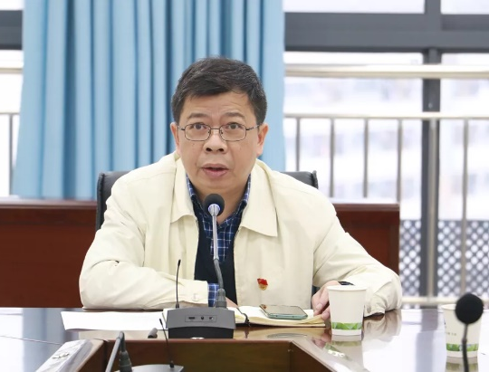
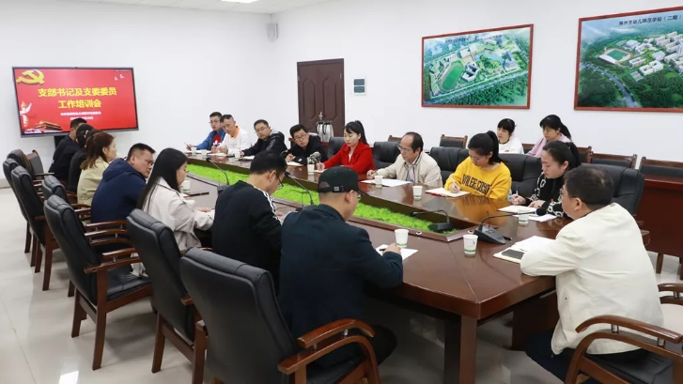

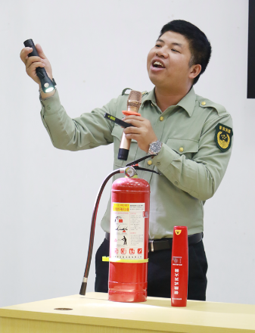
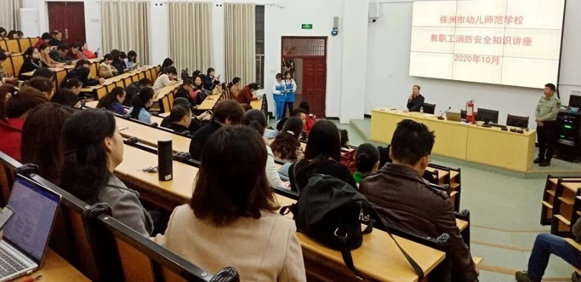
2. 为巩固教职员工消防安全知识，助力学校做好消防安全工作，10月20日下午，我校特邀湖南普消消防李进军教官在我校1033多媒体教室为全体教职工作了一场“消防安全知识讲座”。讲座由学校保卫科周谭昌老师主持。

3. 金秋送爽，丹桂飘香，10月23日，株洲市幼儿师范学校组织离退休老同志到学校新校区参加“感恩重阳节 九九情最浓”的工会活动。
